Oficio N°19.484

rrp/com

S.29a /372a

VALPARAÍSO, 14 de mayo de 2024

La Cámara de Diputados, en sesión de esta fecha, aprobó en general el proyecto de ley que modifica la ley N° 18.918, orgánica constitucional del Congreso Nacional, para regular la remisión y recepción de informes y antecedentes relativos al cumplimiento de tratados internacionales, así como de resoluciones y recomendaciones originadas en el Sistema Interamericano y en el Sistema Universal de Derechos Humanos, correspondiente al boletín N°16.017-17.

Por haber sido objeto de indicaciones, que se adjuntan, me permito remitir la totalidad de los antecedentes para que la comisión que US. preside emita el segundo informe, de conformidad con lo dispuesto en el inciso cuarto del artículo 130 del reglamento de la Corporación.

Hago presente que la Sala aprobó en general esta iniciativa por 78 votos a favor, de un total de 155 diputados en ejercicio.

Lo que tengo a honra comunicar por orden de la señorita Presidenta de la Cámara de Diputadas y Diputados.

Dios guarde a US.

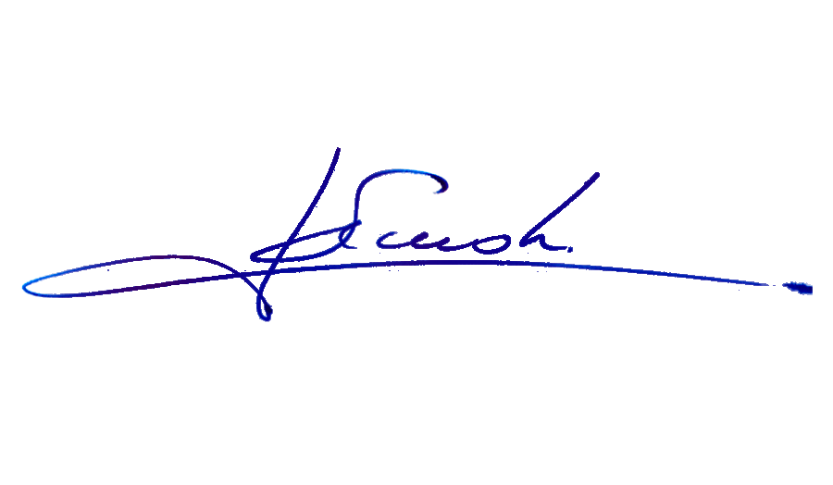

RAFAEL RUZ PARRA

Abogado Oficial Mayor (S) de Secretaría

**A LA SEÑORA PRESIDENTA DE LA COMISIÓN DE DERECHOS HUMANOS Y PUEBLOS ORIGINARIOS**

INDICACIONES AL PROYECTO DE LEY QUE MODIFICA LA LEY N° 18.918, ORGÁNICA CONSTITUCIONAL DEL CONGRESO NACIONAL, PARA REGULAR LA REMISIÓN Y RECEPCIÓN DE INFORMES Y ANTECEDENTES RELATIVOS AL CUMPLIMIENTO DE TRATADOS INTERNACIONALES, ASÍ COMO DE RESOLUCIONES Y RECOMENDACIONES ORIGINADAS EN EL SISTEMA INTERAMERICANO Y EN EL SISTEMA UNIVERSAL DE DERECHOS HUMANOS

Boletín N°16.017-17

**EN EL ARTÍCULO ÚNICO**

**Numeral 1**

**Artículo 5°C**

**1. Del diputado Cristián Araya Lerdo de Tejada**

Para reemplazar entre las frases “La Cámara de Diputados” y “del Ministerio de Justicia y Derechos Humanos”, la palabra “recibirá” por “podrá recibir”.

**2. Del diputado Johannes Kaiser Barents-Von Hohenhagen**

Para reemplazar la expresión “del Ministerio de Justicia y Derechos Humanos” por “de los Ministerios de Relaciones Exteriores y de Justicia y Derechos Humanos, previa coordinación de ambos,”.

**3. Del diputado Daniel Lilayu Vivanco**

Para intercalar, entre la expresión “tratados internacionales” y la coma la siguiente frase: “en materia de derechos humanos ratificados por Chile y que se encuentren vigentes”.

**4. Del diputado Stephan Schubert Rubio**

Para intercalar, entre la expresión “tratados internacionales” y la coma la siguiente frase: sobre derechos humanos ratificados por Chile y que se encuentren vigentes”.

**5. Del diputado Stephan Schubert Rubio**

Para eliminar la expresión: “, así como de otras resoluciones y recomendaciones originadas en el Sistema Interamericano y en el Sistema Universal de Derechos Humanos, disponibles en tal periodo”

**6. Del diputado Cristián Araya Lerdo de Tejada**

Reemplácese entre las frases “o el nombre que ésta adopte,” y “de manera anual”, la palabra “destinará” por “podrá destinar”.

**7. De los diputados Cristián Labbé Martínez y Juan Antonio Coloma Álamos**

Para reemplazar la expresión “destinará de manera anual una sesión ordinaria” por la siguiente: “podrá destinar de manera anual una sesión ordinaria, pudiendo invitar a personas e instituciones en los términos que señale el Reglamento de la Cámara de Diputados.”.

**8. Del diputado Daniel Lilayu Vivanco**

Para reemplazar la palabra “ordinaria” por la siguiente expresión: “especial, pudiendo oír a las instituciones y personas que estime pertinentes”.

**9. Del diputado Stephan Schubert Rubio**

Para reemplazar la palabra “ordinaria” por la siguiente expresión: “especial, pudiendo escuchar la opinión de expertos e instituciones”.

**10. Del diputado Johannes Kaiser Barents-Von Hohenhagen**

Para reemplazar la expresión “deberá ser recibida y presentada ante la Cámara de Diputado en sesión especial de sala destinada para tal efecto”, por la siguiente: “podrá ser recibida y presentada ante la Cámara de Diputados, en sesión especial de sala destinada para tal efecto, sólo cuando los Comités Parlamentarios lo acuerden por simple mayoría. Si no se alcanzare esta mayoría, la información correspondiente al mencionado Examen Periódico Universal será recibida por la comisión de Derechos Humanos y Pueblos Originarios, o el nombre que esta adopte, de conformidad a lo establecido en este artículo.”.

**11. Del diputado Cristián Araya Lerdo de Tejada**

Reemplácese en la parte final, entre las frases “dicha información” y “y presentada ante la Cámara de Diputado”, la oración “deberá ser recibida” por “podrá ser recibida”.

**12. De los diputados Cristián Labbé Martínez y Juan Antonio Coloma Álamos**

Para reemplazar la expresión “deberá” por “podrá.

**13. Del diputado Cristián Araya Lerdo de Tejada**

Reemplácese la expresión “Cámara de Diputado” por “Cámara de Diputados”.

**14. Del diputado Daniel Lilayu Vivanco**

Para reemplazar la palabra “Diputado”, por la siguiente: “Diputados”.

**15. De los diputados Cristián Labbé Martínez y Juan Antonio Coloma Álamos**

para intercalar entre la expresión “para tal efecto” y el punto final, la expresión “sólo por acuerdo unánime de los Comités Parlamentarios”.

**16. Del diputado Johannes Kaiser Barents-Von Hohenhagen**

Para incorporar, a continuación del punto final, que pasa a ser punto y aparte, el siguiente inciso segundo, nuevo:

“La Cámara de Diputados será informada por el Ministerio de Relaciones Exteriores sobre el inicio de negociaciones de acuerdos de solución amistosa que pudieren implicar medidas legislativas por parte del Estado de Chile.”.

**Numeral 2, nuevo**

**17. De los diputados Cristián Labbé Martínez y Juan Antonio Coloma Álamos**

para incorporar un numeral 2, nuevo, del siguiente tenor:

“2. Incorpórese un artículo 5 D, nuevo, del siguiente tenor:

“Artículo 5 D.- La autoridad de gobierno deberá comunicar a la Cámara de Diputados sobre el inicio de un procedimiento de solución amistosa en el Sistema Interamericano de Derechos Humanos que pudiere implicar medidas legislativas por parte del Estado de Chile, indicando cuáles serían dichas medidas.”.”.

***